#### **使用maven做项目构建**

使用mvn clean install -DskipTests做项目构建生成可执行的jar，并上传到云服务器

/data/app目录

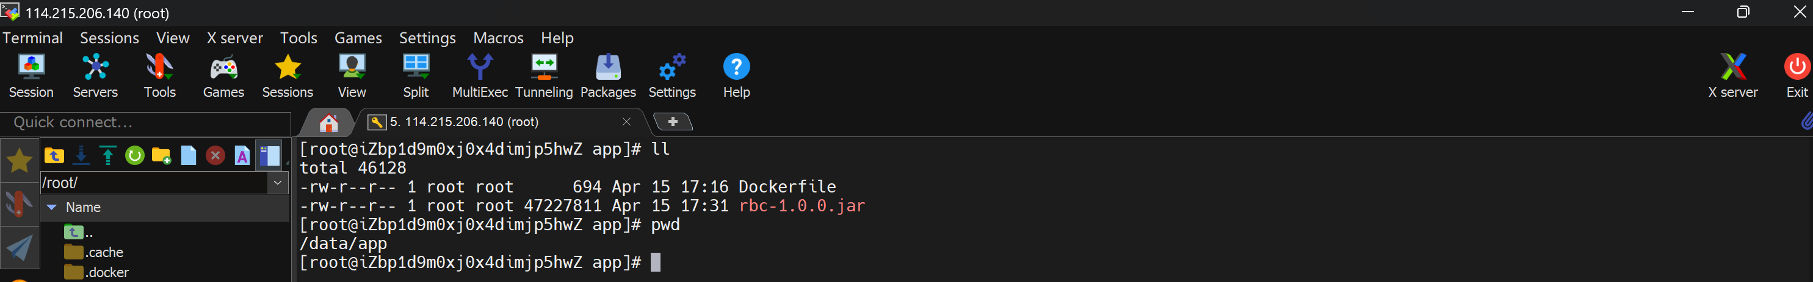

#### **为项目建一个Dockerfile**

上传Dockerfile到云服务器的/data/app目录

#### **构建docker镜像**

在云服务器上安装好dockerEngine, 进入/data/app目录，然后使用docker build -f Dockerfile -t rbc:v1.0 .来制作docker镜像，完成后通过docker images查看

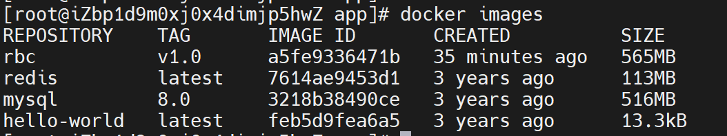

可以看到rbc镜像已经构建成功，同时我也在此服务器用docker的方式安装好了mysql和redis。

#### **启动docker容器**

执行docker run -d -p 8080:8080 rbc:v1.0

通过docker ps确认容器成功启动，mysql和redis实例也同样正常启动



#### **将镜像推送到阿里云Docker Registry**

登录阿里云Docker Registry

#### **查看镜像仓库**

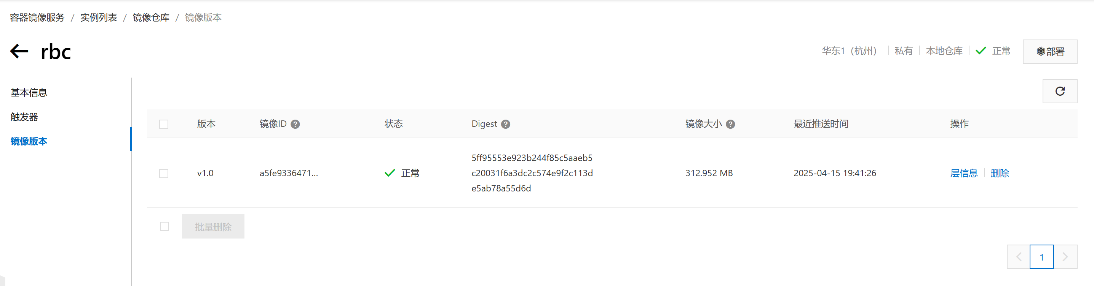

#### **如何下载镜像**

## 登录阿里云Docker Registry

用于登录的用户名为阿里云账号全名，密码为开通服务时设置的密码。

您可以在访问凭证页面修改凭证密码。

## 从Registry中拉取镜像